平成 年 月 日

印西市長 様

住所
申請者 氏名

公共ます改造届出書

１．改造後の施設は、市に寄付いたします。
２．改造の費用は、自分で負担いたします。
３．改造内容は以下のとおりです。
公共ますの位置 | 印西市
施工予定日 | 平成 年 月 日
指定工事店名
改造の内容
改造の理由
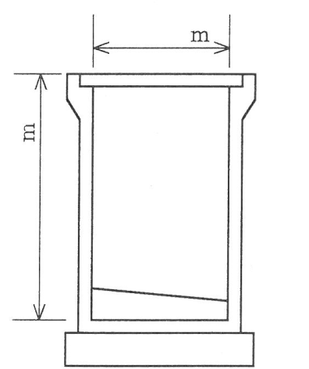  改造前 |  | 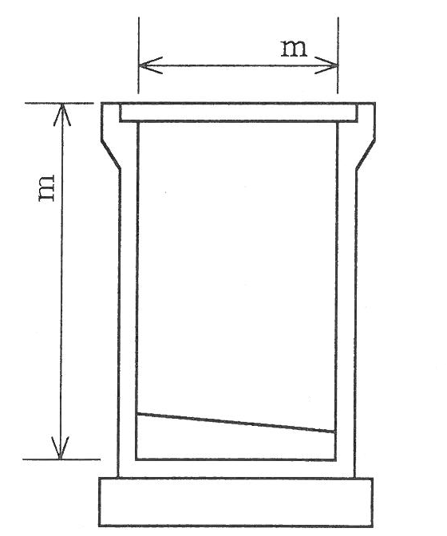  改造後
施工方法
※添付図面 １．位置図

